CAD Design – AB-Amplifier

Joep van Dijk

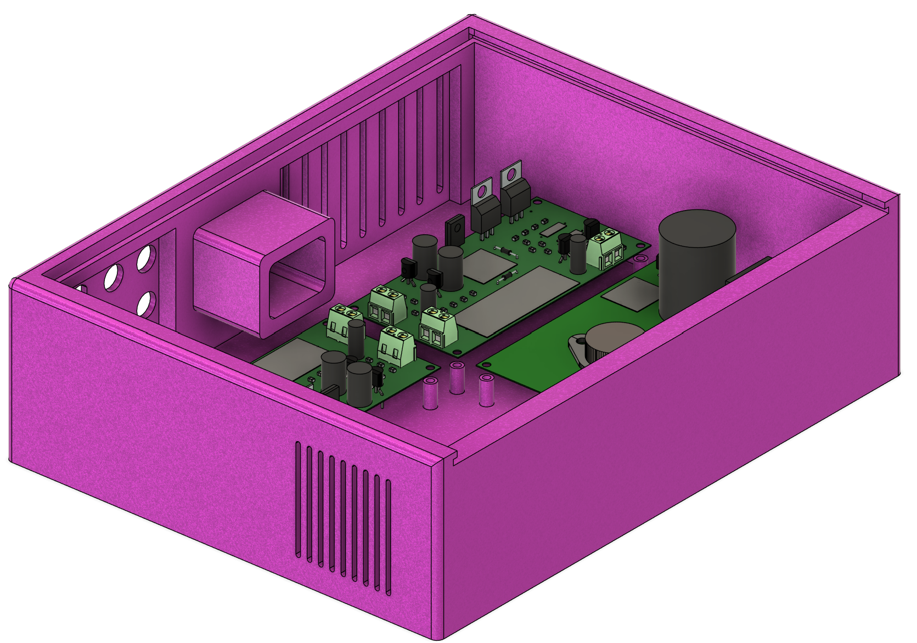

# A close-up of a pink board AI-generated content may be incorrect.Dimensies

192mm

242mm

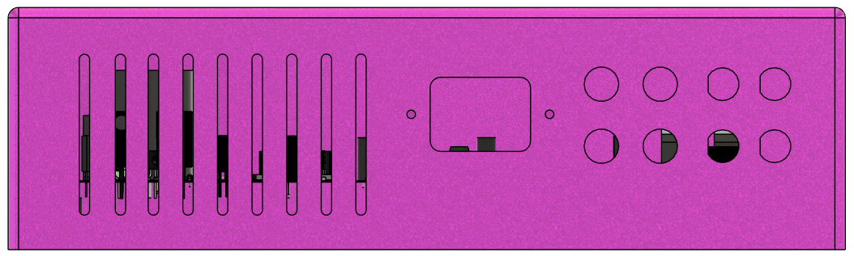

70mm

# Deksel ontwerp

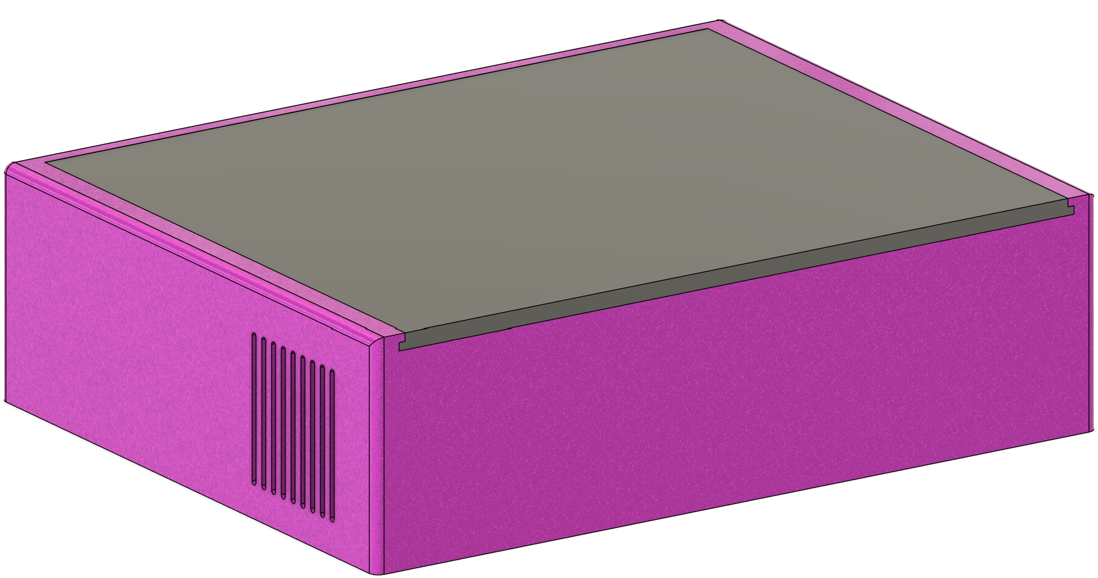

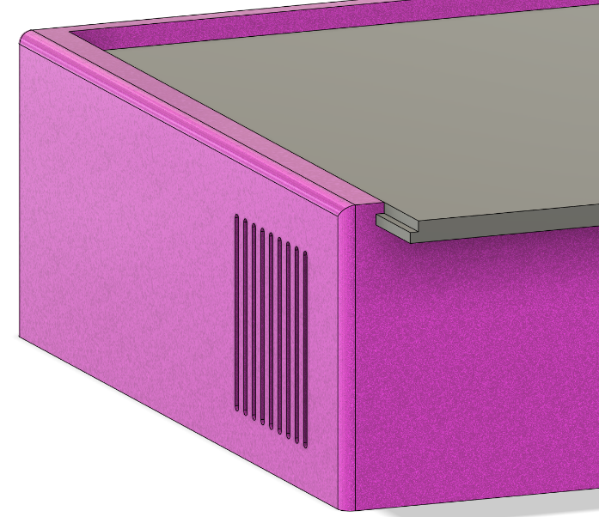

Ik ben gegaan voor een sliding deksel design. Dit zorgt ervoor dat er geen schroeven losgehaald moeten worden wanneer er in de case aanpassingen gedaan moeten worden. Maar het zorgt nog wel voor een goed afgedichte case.

# Mechanical Interface

## PCB mounts

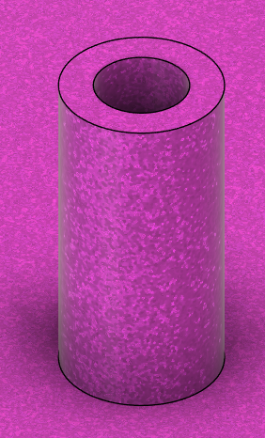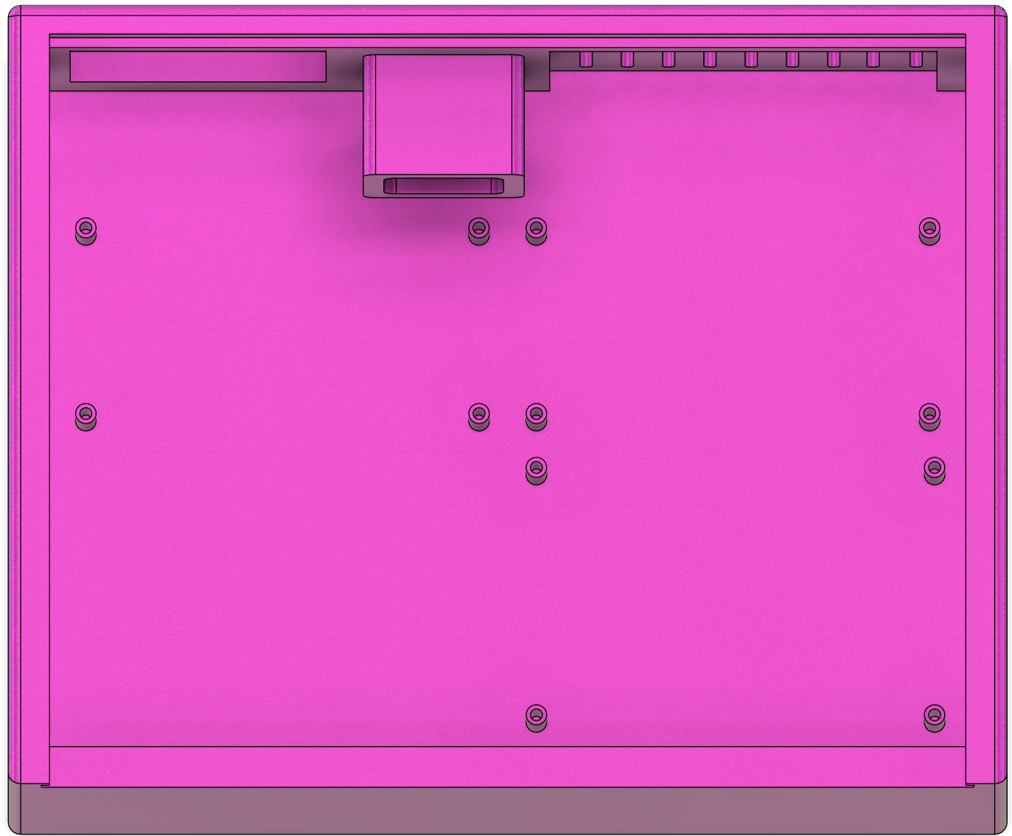

Voor iedere pcb zijn er 4, 3M schroef gaten gemaakt met een kleine verhoging, zodat de pcb gemonteerd kan worden. De pcb hangt een beetje boven de case voor thermische isolatie en ruimte voor de soldeerpunten en sporen. Het bevordert een betere luchtcirculatie, wat de koeling van componenten bevorderd.

## Connector holes



Er zijn 3 soorten connector holes in deze case:

* Power entry module
* RCA connector (de 4 gaten in het midden)
* Banana Jack (de 4 gaten rechts)

De RCA connectors zijn voor de audio input en de Banana jack is voor de audio output.

## A screenshot of a computer AI-generated content may be incorrect.Audio connectors

* 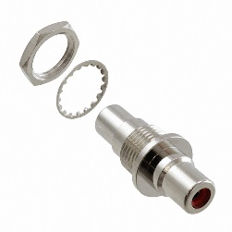[Switchcraft Inc. BPJJ02X](https://www.digikey.be/nl/products/detail/switchcraft-inc/BPJJ02X/1832343?so=92032383&content=productdetail_BE) – RCA connector ([datasheet](https://www.switchcraft.com/assets/1/24/bpjj_x_series_cd.pdf?6278) online)

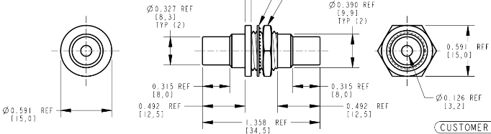

* [Pomona Electronics 2854-0](https://www.digikey.be/nl/products/detail/pomona-electronics/2854-0/736379?so=92032383&content=productdetail_BE) - BANANA JACK ([datasheet](https://www.pomonaelectronics.com/file/17042/download?token=nfTe622U) download)

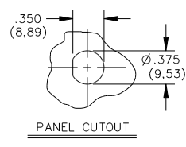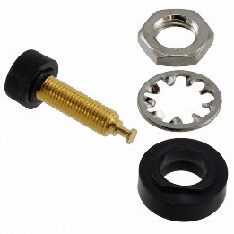

## A drawing of a square object with a square object in the middle AI-generated content may be incorrect.A purple background with blue lines and numbers AI-generated content may be incorrect.Power connector

* 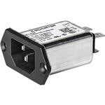[Schurter 3-130-939](https://eu.mouser.com/ProductDetail/Schurter/3-130-939?qs=HoCaDK9Nz5eNoIAtfiP6cQ%3D%3D&countryCode=DE&currencyCode=EUR) – Power entry module ([datasheet](https://eu.mouser.com/datasheet/2/358/typ_5124-3318429.pdf) online)

# Ventilatie



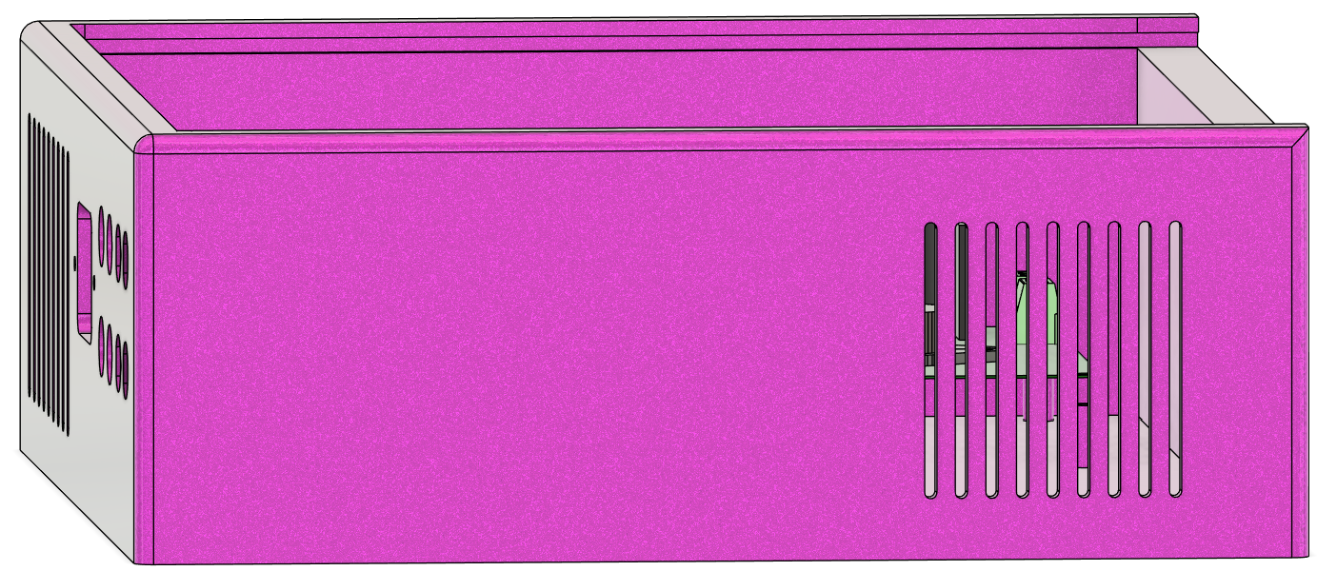

Er zijn 2 ventilatie plekken toegevoegd in de case zodat er koele lucht naar de heatsinks gevoerd kan worden en de hete lucht van de heatsinks goed afgevoerd kan worden. Dit zal oververhitting mijden en zorgt voor een juiste werken van de amplifier.

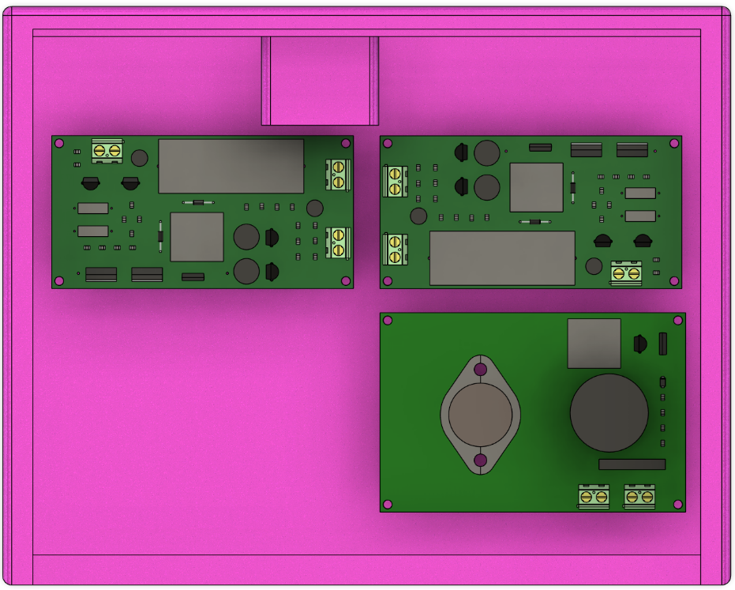

Airflow

Heatsink

Heatsink

Heatsink